Российская Федерация

Республика Карелия

ПРАВИТЕЛЬСТВО РЕСПУБЛИКИ КАРЕЛИЯ

ПОСТАНОВЛЕНИЕ
от 9 февраля 2015 года № 37-П
г. Петрозаводск

Об утверждении изображения и описания эмблемы
празднования 100-летия образования Республики Карелия и
Положения об условиях и порядке использования эмблемы
празднования 100-летия образования Республики Карелия

Правительство Республики Карелия п о с т а н о в л я е т:
  - Утвердить изображение и описание эмблемы празднования 100-летия образования Республики Карелия согласно приложению 1.
  - Утвердить Положение об условиях и порядке использования эмблемы празднования 100-летия образования Республики Карелия согласно приложению 2.

Глава
Республики Карелия А.П. Худилайнен
Приложение 1 к постановлению
Правительства Республики Карелия
от 9 февраля 2015 года № 37-П

Изображение и описание
эмблемы празднования 100-летия образования Республики Карелия

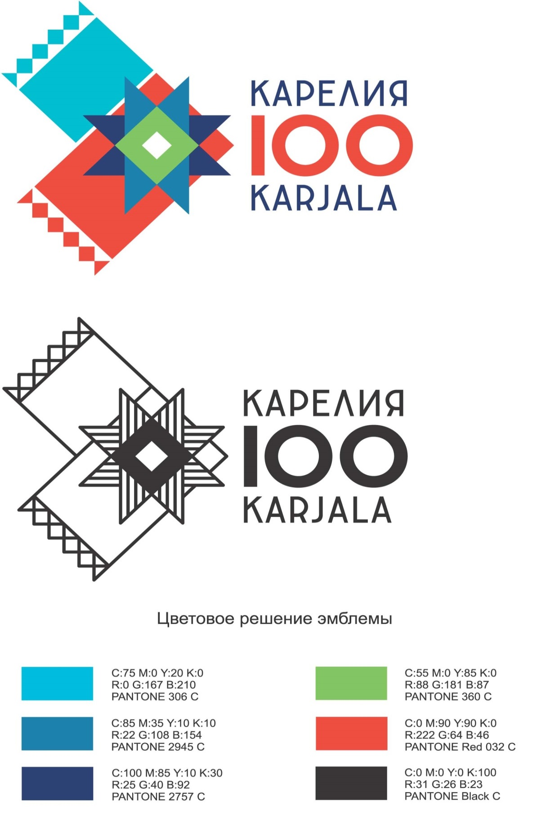
2

Описание
эмблемы празднования 100-летия образования Республики Карелия

Эмблема празднования 100-летия образования Республики Карелия представляет собой графический символ, состоящий из восьмиконечной звезды, оформленной в сочетании синего и зеленого цветов, размещенной на двух сложенных под прямым углом стилизованных полотенцах красного и голубого цвета с кистями, и надписи, состоящей из слов КАРЕЛИЯ синего цвета на русском и карельском языках, между которыми располагается цифра 100 красного цвета.
Восьмиконечная звезда – символ, заимствованный из герба Республики Карелия, что подчеркивает связь эмблемы празднования 100-летия образования Республики Карелия с государственной символикой. Сложенные полотенца символизируют неразрывную связь культурных традиций народов Карелии. Совмещение этих двух элементов представляет стилизованный образ летящей птицы.
Цветовое решение эмблемы празднования 100-летия образования Республики Карелия: сочетание красного, синего, голубого и зеленого цветов, что согласуется с цветами карельского флага, черный цвет используется в монохромном варианте.

Приложение 2 к постановлению
Правительства Республики Карелия
от 9 февраля 2015 года № 37-П

Положение
об условиях и порядке использования эмблемы празднования 100-летия образования Республики Карелия

1. Настоящее Положение определяет условия и порядок использования юридическими и физическими лицами эмблемы празднования 100-летия образования Республики Карелия (далее – заявитель, эмблема).
2. Использование эмблемы заявителями путем ее воспроизведения, распространения, публичного показа, сообщения для всеобщего сведения, передачи в эфир, по кабелю, проводам или с помощью иных средств допускается на основании сертификата на право использования эмблемы (далее – сертификат), форма которого определяется Министерством культуры Республики Карелия.
3. Для получения сертификата заявители представляют в Министерство культуры Республики Карелия уведомление о предполагаемом использовании эмблемы по форме согласно приложению к настоящему Положению, а также образцы (эскизы) продукции, на которой предполагается использование эмблемы.
4. Выдача сертификата заявителю осуществляется в течение 15 календарных дней со дня поступления уведомления и образцов (эскизов) продукции в Министерство культуры Республики Карелия.
5. Сертификат выдается на безвозмездной основе.
6. Передача сертификата другим лицам не допускается.
7. Министерство культуры Республики Карелия ведет реестр выданных сертификатов.
8. Эмблема размещается:
на бланках писем, приглашениях;
на представительской продукции (значки, вымпелы, буклеты, листовки, визитные карточки и т.п.);
на сувенирной и прочей продукции;
в качестве оформления на фасадах зданий организаций на территории Республики Карелия и субъектов Российской Федерации, с органами государственной власти которых у Правительства Республики Карелия имеются соглашения о сотрудничестве;
в качестве оформления на автомобильном, железнодорожном, внутреннем водном, воздушном транспорте, участвующем в обеспечении транспортного обслуживания (в том числе пригородного и межмуниципального) на территории Республики Карелия.
9. Получение сертификата органами государственной власти Республики Карелия и органами местного самоуправления муниципальных образований в Республике Карелия не требуется.
2

10. Объекты, на которых размещается эмблема, должны иметь эстетичный внешний вид.
Использование эмблемы допускается в многоцветном и одноцветном, объемном и графическом видах, в различной технике исполнения и из различных материалов.
11. Не допускается использование эмблемы:
в сочетании с изображением или текстом, нарушающими права человека, затрагивающими его честь и достоинство, а также противоречащими общественным интересам и оскорбляющими национальные и религиозные чувства;
на предметах, способных дискредитировать идею празднования 100-летия образования Республики Карелия либо нанести ущерб репутации органов государственной власти Республики Карелия;
на предметах, использование которых может нарушить или исказить изображение символов праздника или их смысл;
в искаженном и неточном виде.

Приложение
к Положению об условиях и порядке
использования эмблемы празднования
100-летия образования Республики Карелия

Министерство культуры
Республики Карелия
от _______________________
_____________________________
(Ф.И.О. физического лица / наименование
юридического лица)
________________________________________
(ИНН физического лица / ОГРН юридического
лица, индивидуального предпринимателя)
_____________________________________
(адрес регистрации по месту жительства /
адрес места нахождения постоянно
действующего руководящего органа)

УВЕДОМЛЕНИЕ
о предполагаемом использовании эмблемы
празднования 100-летия образования Республики Карелия

______________________________________________________________
(Ф.И.О. физического лица, наименование юридического лица)
уведомляет Министерство культуры Республики Карелия о предполагаемом использовании эмблемы празднования 100-летия образования Республики Карелия в целях:
- __________________________________________________________
- __________________________________________________________
- __________________________________________________________
- __________________________________________________________
- __________________________________________________________

Количество продукции, на которой предполагается использование эмблемы празднования 100-летия образования Республики Карелия (при необходимости): ______________.

Приложение: образцы (эскизы) продукции, на которой предполагается использование эмблемы празднования 100-летия образования Республики Карелия.

На обработку персональных данных, указанных в уведомлении, согласен.

___________________ ____ ________________/_____________________________
(дата) (подпись) (расшифровка подписи)

